Opdracht 1

[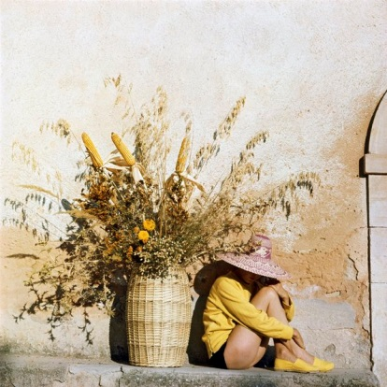](https://4.bp.blogspot.com/-xFYbxT3TtcI/VtbZ4O0hhmI/AAAAAAAAGiY/mCaHhzYfFcA/s1600/CbKrU6kW4AABNiS.jpg)**Registerende fotografie**

Fotograaf; [Jacques Henri Lartigue](http://fotomlb.blogspot.nl/2016/03/jacques-henri-lartigue.html)

Concept; meisje in de zon met als opvallende kleuren geel.

Mening; Ik vind dit een mooie foto, hij is er simpel en ik vind het mooi dat de gele kleur eruit springt.

[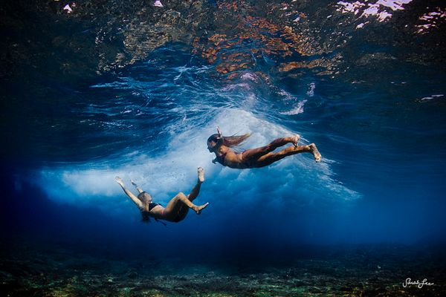](http://www.google.nl/url?sa=i&rct=j&q=&esrc=s&source=images&cd=&cad=rja&uact=8&ved=0ahUKEwiR4p37jPDMAhWMKMAKHSA6BjkQjRwIBw&url=http://photographyblogger.net/beneath-the-clouds-incredible-underwater-photography-by-sarah-lee/&bvm=bv.122448493,d.d24&psig=AFQjCNHc78sk-XEp97axcowKXJR47BlxWg&ust=1464089605949976)

Fotograaf; Sarah Lee

Concept; 2 meisjes aan het zwemmen in helder water.

Mening; Ik vind de foto ziet er vrolijk uit ondanks de donkere kleuren.

[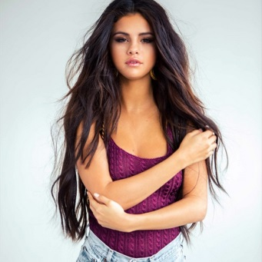](http://www.starflash.de/bildergalerie/instagram-justin-bieber-paintball-790073.html)**Zakelijke fotografie**

Fotograaf; Aris Jerome

Concept; Selena Gomez in een fotoshoot

Mening; Ondanks dat ze poseert, ziet het er echt uit. Ze heeft een sprekend gezicht en komt heel natuurlijk over.

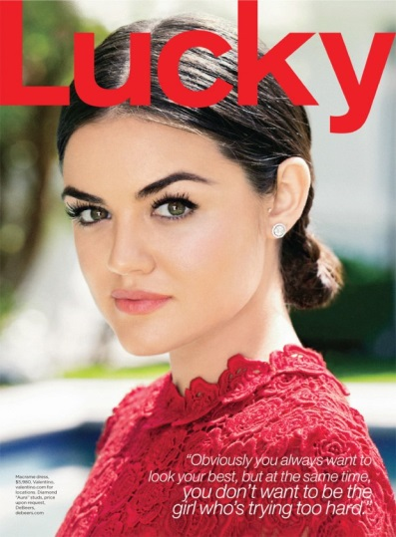

Fotograaf; ?

Concept; voorpagina van de Lucky met Lucy Hale als model

Mening; ik vind het jammer dat het rood van de letters een andere kleur heeft als de jurk van Lucy. Verder vind ik dit een mooie foto.

**Geënsceneerde fotografie**

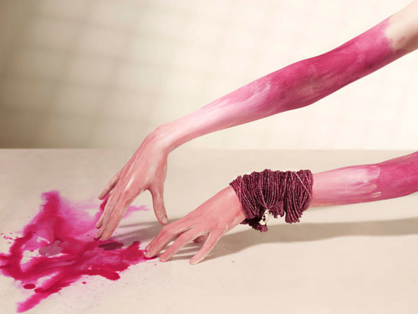

Fotograaf; Kevin Mackintosh

Concept; 2 handen met roze verf/ecoline en armbanden.

Mening; ik vind het een erg mooie foto door de overheersende roze kleur. De armen en de verf zijn scherp en de achtergrond is wazig.

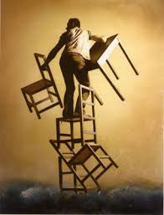

Fotograaf; Rogier Allebas

Concept; man met stoelen

Mening; ik vind dit een vrij moeilijke foto om te begrijpen, je kan er lang naar kijken zonder dit te begrijpen.

**Conceptuele fotografie**

F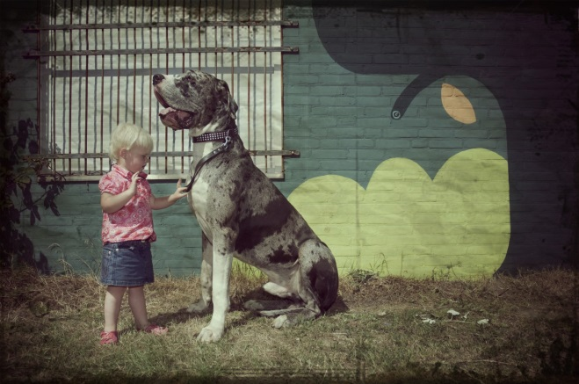otograaf; Sven Akerboom

Concept; Grote hond met een klein meisje

Mening; ik vind dat deze best vrolijke foto er te grijs en donker uitziet.

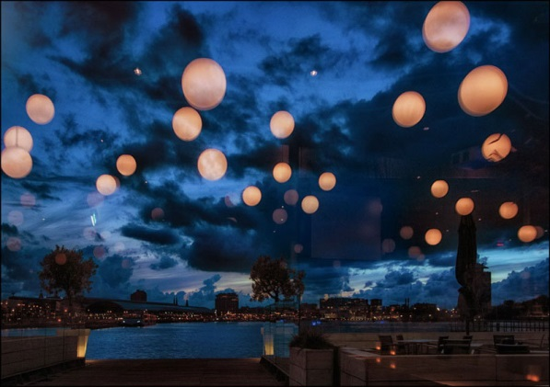Fotograaf; Ariane James

Concept; waarschijnlijk door een raam genomen foto van een stad

Menig; mooie kleuren en lichtval.

Opdracht 2

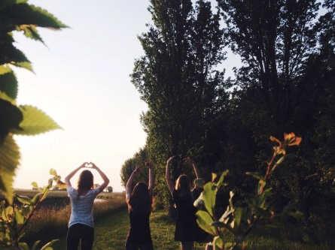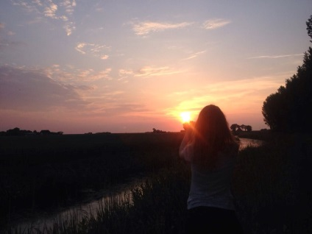Schaduw en lichtval

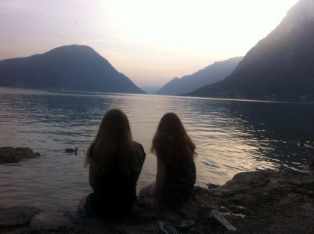

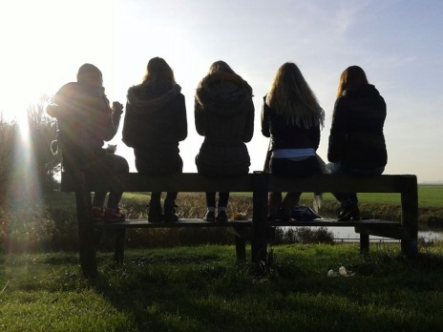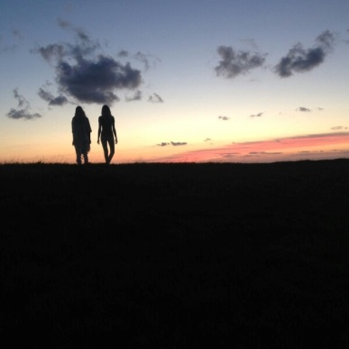

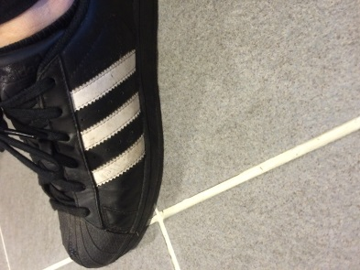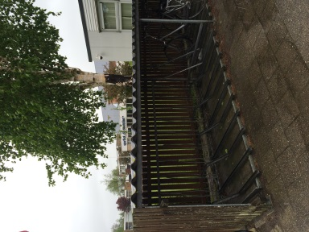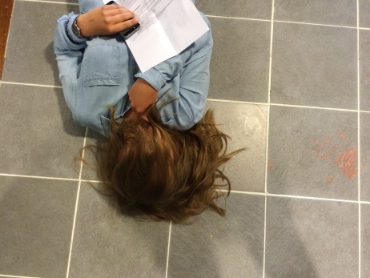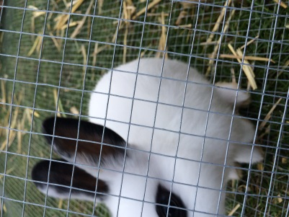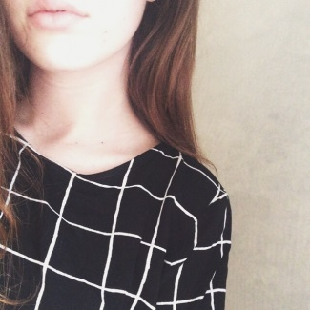Lijnenspel

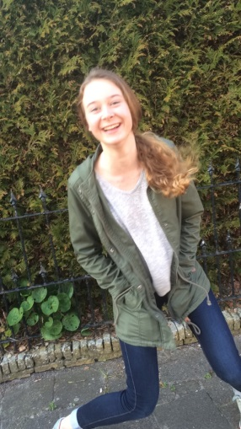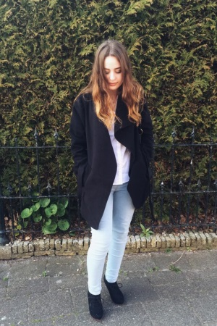Dynamiek

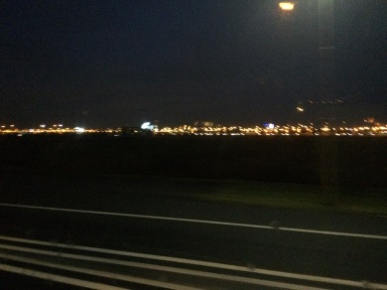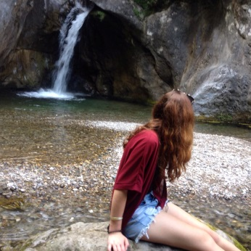

Opdracht 3

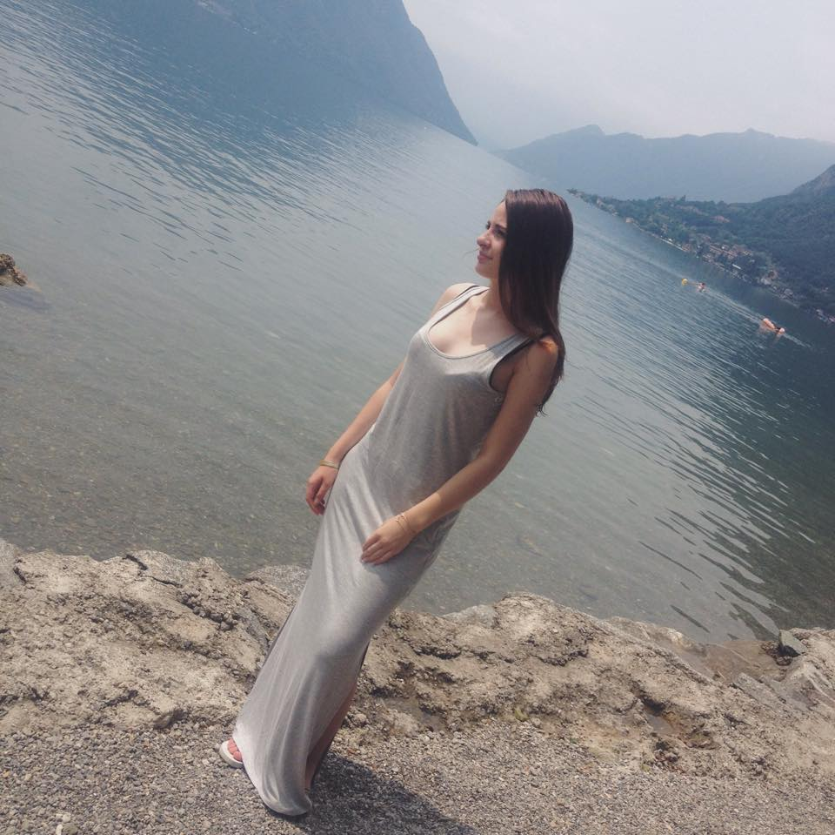

Deze foto is gemaakt door Lotte in het Italiaanse dorpje Porlezza. Op de foto sta ik op het strandje voor het Luganomeer.

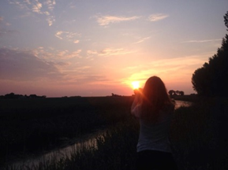

Deze foto heb ik gemaakt van Hedwich. Hij is niet bewerkt maar dat lijkt wel zo. De kleuren zijn heel helder.

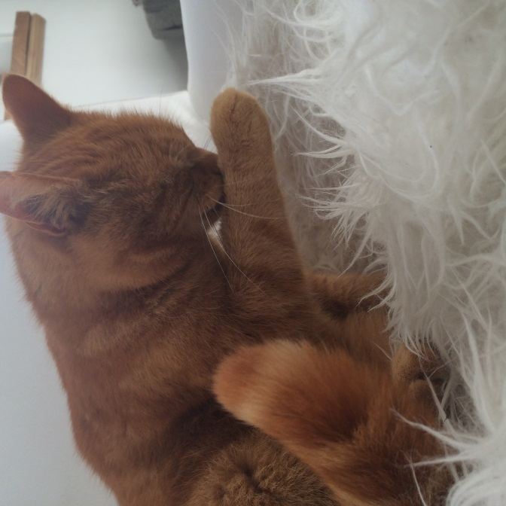

Dit is mijn kat Max. Deze foto heb ik een paar weken geleden gemaakt, omdat ik hem heel schattig vond hier.